**목차**

1. **콤보**
2. **조준도**
3. **미션**
4. **정지 버튼**
5. **콤보**

**2 combo! Combo!!**

* **일정 시간 내에 실수 없이 블록을 블록을 쌓으면 콤보가 하나씩 추가됨**

**일단 0.3초 -> 이후 수정**

* **기본적으로 0콤보 상태, 0콤보 상태에서 블록 쌓을 시 1콤보, 이후 0.3초 안에 블록 쌓을 시 콤보 상승.**
* **2콤보부터 화면에 표시**

1. **조준도**

* **블록을 쌓을 때 마다 전체 조준도의 1/10을 회복**
* **자동으로 조준도가 줄어듦**
* **블록을 쌓을수록 줄어드는 속도가 증가**

블록 0개 => 블록 150개

* **초당 1/10 => 초당 1/2**
* **블록 쌓기에 실패 시 조준도의 1/10 피해**

1. **미션**

**미션의 이름**

**미션의 내용**

**미션의 내용을 수행해야 하는 블록의 색깔**

**하느님의 전격!**

**~~~~~~**

**하느님의 전격!**

**~~~~~~**

1. **정지 버튼**

* 미션 표지판이 나타났을 때 모든 지역 터치 불가
* 표지판이 사라진 후 1/4확률로 미션 블록 등장
* 표지판이 사라진 후 조준 도 밑에 빨간색 게이지가 생김
* 빨간색 게이지는 1초에 1/20씩 자동으로 줄어들음
* 미션 블록을 쌓을 시 1/20씩 추가로 줄어들음
* 다 줄어들면 빨간색 게이지 바가 사라지고 미션이 종료됨
* 미션 중 한번도 실수하지 않았으면 4초 동안 블록이 3배로 쌓임

(한번에 블록 3개)

**4. 미션**

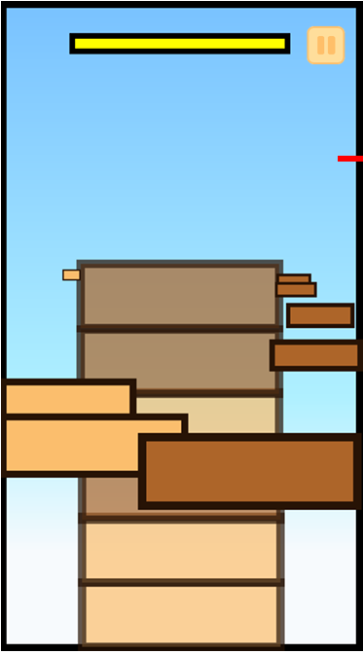

오른쪽 위에 조그마하게 만들기.

**누르면 게임이 정지함.**

누르면 **화면이 어두워지고** 아무 곳이나 **터치하면 다시 원래대로 돌아감**.